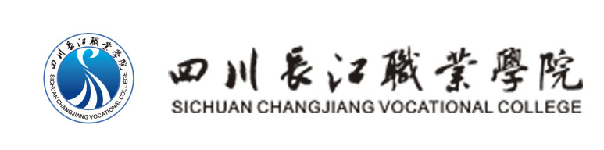

教学督导简报

教学督导室主编 第22期 2013年5月30日

一次比赛 多重收获
----2012-2013学年第二学期
青年教师说课程比赛纪实

为促进职业教育教学观念转变，加强职业教育教学实践研究，不断提高职业教育教学水平，进一步探索职业教育课程建设教学改革，优化教学过程，夯实教学基本功，从而更好地促进精品课程的建设，由督导室牵头举办了2012-2013学年第二学期青年教师说课程比赛。
一、说课程比赛进行情况
4月19日--4月28日为预赛阶段，各系部分别组织预赛，推选本单位参加决赛的教师，六个系部共举行9场预赛，说课程教师达到43人，占全院专任教师的67.19%，参加预赛活动的教师达到70人。通过预赛，各系部共挑选了9名教师参加5月份的决赛，他们是：
系部 | 经管系 | 电子系 | 外语系 | 艺术系 | 基础部 | 建筑系
名额 | 赵鑫  申帅 | 朱莉萍  张翔 | 熊珂  焦雅虹 | 刘懿 | 蔡红梅 | 王仕文

5月15日、5月22日、5月29日，按计划进行了青年教师说课程比赛决赛。
决赛评委组成如下：
正式评委9人：刘娜、李泽虹、杨庆、王玉军、王仕文、叶锐、刘莹、张鸿翔、龙燕。
特邀评委6人：吕光军、张莉莉、韩虎、耿兵、岳朝玉、曾泽富。
评比方法：以到场评委的评分总分和到场评委人数计算平均分，再根据平均分进行评比。
本着公平竞赛的原则，本部门评委的评分不计入总分，本部门评委也不计入评委人数。
评价重点为下列几个方面：课程在人才培养方案中的地位作用描述清晰、课程的教学目标与要求合理、课程的教学重点与难点准确、突破难点的方法得当、职业教育特点突出、普通话标准、讲解流畅、PPT制作精美实用等。
决赛采取随机抽签方法确定比赛顺序，每人说课25分钟，要求到时结束，延时扣分。
院办杨光老师于百忙之中抽时间来赛场既照相又录像，为这次赛课活动留下了珍贵的视频资料。
二、说课程比赛评比结果
经过紧张激烈的比赛，最终评出一等奖1名，二等奖2名，三等奖3名。
一等奖获得者是：赵鑫（87.22分）；
二等奖获得者是：王仕文（86.8分）、张翔（86分）；
三等奖获得者是：朱莉萍(85.78分)、焦雅虹(84.11分)、熊珂(81分)。
三、说课程比赛取得多重收获
1.展现了我院青年教师的风采。5月22日，吕光军院长听完第二场决赛后高兴地说：三位教师的说课都有特色，展现了长江学院专任教师的风采。他们的敬业精神、对教材的钻研程度、对课程备课的认真程度、展现的教学手段教学成果，这样的教师放在全国公办职业院校都是骄骄者。
2.探索了高等职业教育改革的方向。说课的方式有很多，吕光军院长认为这次的说课方式符合我院的校情，初显了我院课程改革的方向、成果。他说：高等职业教育如何改？怎样改？三个教师的说课从一个侧面做了展示。高等职业教育不能按过去的传统的本科式的教育方式来搞，我们的教育背景不一样，我们的社会要求不一样，我们的教育任务不一样，我们的课程改革，今天三位教师基本上作了示范。能按这样的方法来改革，不断推进，教改就会有成效。
3.提升了教学部门进行课程建设的正能量，掀起课程教学研究的热潮。建筑工程系重视说课程比赛，“本着推进课程建设与改革，优化教学过程，促进教师积极探索新的教学模式，进一步提高教师的教学技能和教学质量，更好地适应高职教育发展的需要”，专门制订《建筑工程系机电系说课
活动方案》（见附件），安排教师全员参与说课程活动。艺术设计系对教师说课程十分重视。该系对准备入职的新教师不是安排常见的试讲，而是要求新教师对准备教授的课程进行“说课程”，促使新教师提前进行专业研究、提前钻研教材、提前进入角色，有利于用人单位全面考察该教师履职的能力、驾驭教材的能力。
4.为精品课建设做了铺垫。9名参加决赛教师中有7位教师负责的课程，正是系部创建校级精品课程的备选课程。系部推荐这些教师参赛，也是着眼于锻炼课程负责人，提前起动校级精品课程创建工作。
5.锻炼了青年教师队伍。参加决赛的教师重视说课程活动，精心准备；没有参加决赛的教师也从说课程比赛中收获良多。建筑系杨保华老师说：“我作为第一次参加说课比赛的老师来说，一开始没有任何头绪。徐琳主任为了达到新老师尽快成长的目的，把有教学经验的老师安排在前，新老师安排在后。我慢慢的学习领悟，努力提高自己的自信心和语言表达能力。这次说课结束了，非常感谢学院和系领导给我们的锻炼的机会，同时我也找到了自己仍需努力的方向。”新老师万斌说：“这是一次让我们新老师学习的好机会。通过这次说课，让我明白教学过程当中，要根据学生的特点、心理以及他们的就业方向来组织教学。因材施教，教学相长。”
6.学习观摩风气逐渐转好。前两学期组的观摩课、讲课比赛共同存在的问题是观摩教师过少。本次比赛教师的参与度大幅度提高、观摩人数明显增多。相互学习共同提高成为常态，有利于教师队伍快速成长，有利于教学质量快速提高。
四、说课程比赛课存在的问题
1.9位参加决赛教师的说课，都反映出教师们在职业教育改革方面有良好的思路，但是，如何将思路渗透到人才培养方案中、体现在课程教学大纲中、落实在教学过程中，是未来的教学改革面临的大课题。
2.比赛时间拖延太长。从4月19日至5月29日，比赛历时40天。客观原因是本次比赛的正式评委只有周三下午的7、8节课才能集中工作。改进办法：一是打破作息时间，适当利用中午、晚上、周末等休息时间安排比赛；二是利用假期学习时间集中进行比赛。 （本期拟稿：曾泽富）
主题词： 说课程 比赛 纪实
主送：院领导、院办、教务处、各系部、学生处
抄送：董事长

赵鑫老师

张翔老师

王仕文老师

；
第一排：
焦雅虹老师

熊珂老师
朱莉萍老师

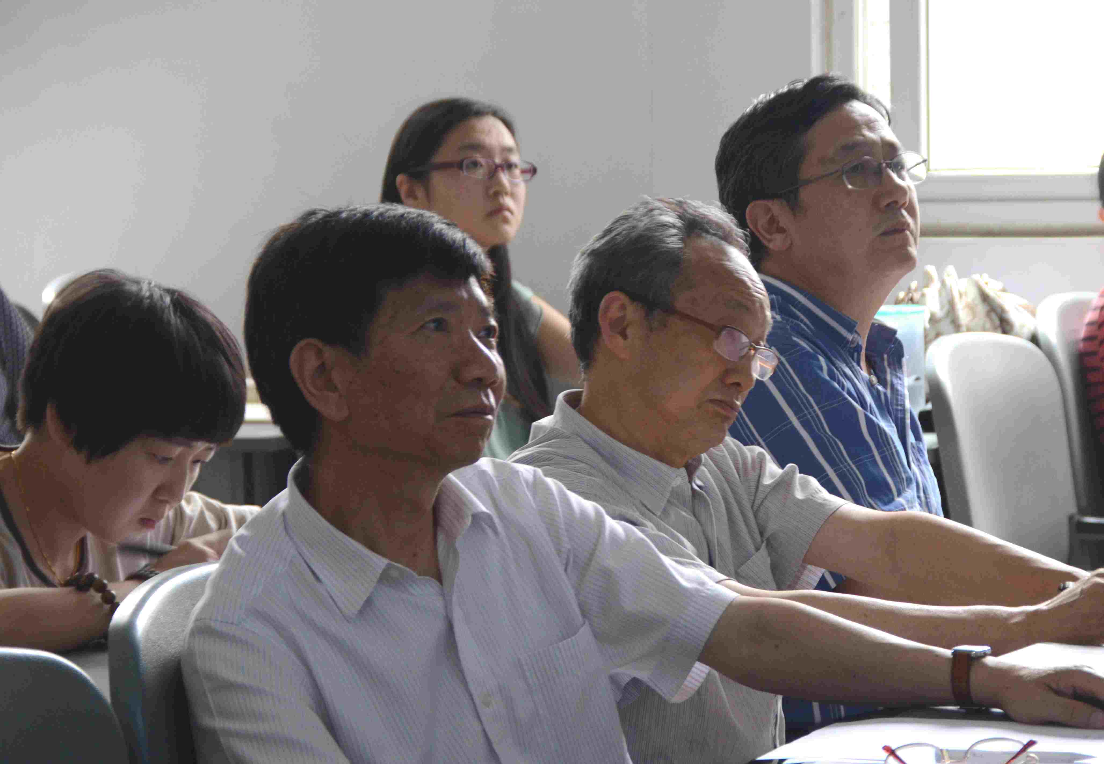

院领导到场聆听

辛勤工作的评委们

